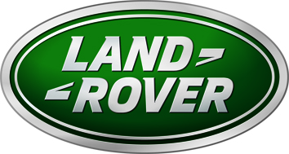

PERSBERICHT

ULTIMATE VISTAS: RANGE ROVER en MAGNUM PHOTOS brengen ’s werelds spectaculairste landschappen op unieke wijze in beeld

- Land Rover werkt samen met Magnum Photos om enkele van de meest spectaculaire landschappen in de VS in beelden te vangen
- Wereldberoemde fotograaf Michael Christopher Brown reed met een Range Rover naar de prachtigste plekjes voor een fotoshoot
- Tweede in een serie fotografische registraties in de staat Washington
- Verbluffende fraaie beelden van de actieve vulkaan Mount St Helens
- Ultimate Vistas set omvat ook afbeeldingen van bergtoppen, kleurrijke valleien en eilandleven
- Range Rover figureert als luxueuze all-terrain SUV en een design icoon, waarvan de wortels meer dan 47 jaar terug reiken

Beesd, 28 juni 2017 – Land Rover en Magnum Photos zijn een hoogst bijzondere samenwerking aangegaan om de fraaiste landschappen ter wereld op de gevoelige plaat vast te leggen. Onlangs is de tweede serie in een reeks van fotografische meesterwerken gepresenteerd, getiteld ‘Ultimate Vistas’. Precies zestig jaar nadat medeoprichter George Rodger van Magnum Photos voor het eerst met een Land Rover 8.000 mijl door de Sahara aflegde.

Het betreft een set foto’s van verbazingwekkend fraaie landschappen in Noord-Amerika, geschoten door de fotograaf Michael Christopher Brown vanaf unieke en niet altijd even makkelijk bereikbare locaties. De capaciteiten van een Range Rover kwamen daarbij vaak van pas. Voor deze tweede shoot in de ‘Ultimate Vistas’ series werkt Land Rover nauw samen met het wereldbekende bureau Magnum Photos.

De beelden reflecteren de grote variëteit in het gebied rond Portland en Seattle, van bergtoppen en vulkanen tot dozijnen inhammen en eilanden langs de kust en de kleurrijke Skagit Valley. Een omgeving waar de Range Rover helemaal tot zijn recht komt. De eerste modelgeneratie zette bijna een halve eeuw geleden het luxe SUV-segment op de kaart. Een miljoen verkochte Range Rovers verder is dit model nog altijd de topper in de Land Rover familie. Knap, gezien het feit dat de eerste Range Rover debuteerde in 1970. De huidige vierde generatie staat nog altijd model voor ultiem, begerenswaardig design en voor prestaties in het luxe SUV-segment.

Fotograaf Brown en zijn crew reden met een Range Rover door afgelegen delen in het Noordwesten van de Verenigde Staten op zoek naar de beste plekjes voor het vastleggen van de innemende landschappen. Hij legde trajecten af door sneeuw op weg naar vulkanen, doorkruiste zandduinen om locaties langs de kust te bereiken en reed over rotsachtige hellingen naar ongekend fraaie vergezichten.

De trip startte in Portland in de staat Oregon en leidde naar de staat Washington, met aldaar beklimmingen van actieve vulkanen als Mount St Helens, Mount Rainier en Mount Baker. De laatste uitbarsting van Mount St Helens dateert alweer van bijna veertig jaar terug. Daarbij kwamen 57 mensen om en zijn talrijke bosgebieden, bruggen en huizen verwoest. Ook al is de vulkaan de laatste tien jaar rustig, hij staat nog altijd te boek als actief. De crew van Brown stopte in Seattle om van daaruit met diverse ferry’s de dunbevolkte San Juan eilanden te bezoeken. Voor de expeditie is gebruikgemaakt van een Range Rover 5.0-liter V8 Supercharged van 375 kW (510 pk).

De foto’s van Brown zijn verschenen in The New York Times Magazine en in National Geographic. Door zijn kunst om met slechts een iPhone op treffende wijze hachelijke situaties vast te leggen is hij recent door Time en de The New York Times betrokken bij hun social media platformen.
Brown is behoorlijk reislustig. Hij heeft journalistiek fotowerk gedaan in Libië en Congo en was de eerste journalist die in Cuba werd toegelaten na de opheffing van het Amerikaanse handelsembargo in de winter van 2015.

Brown: “I’m often driving off-road to go mountain biking, snowboarding or hiking and having a vehicle that can handle confidently a variety of road and off-road conditions is key. I always have a plan for a shoot but it’s important to remain open to other possibilities and the Range Rover allowed us to do that. Often the best pictures happen on the way and way back from a shoot. And while on the shoot, sometimes if I just stop what I’m doing and look around, there are often unexpected, serendipitous surprises!”

Hieronder enkele foto’s uit de Ultimate Vistas series van Michael Cristopher Brown. De volledige collectie is hier te downloaden: http://media.landrover.com/en

Range Rover Ultimate Vistas – USA. Gefotografeerd door Michael Christopher Brown

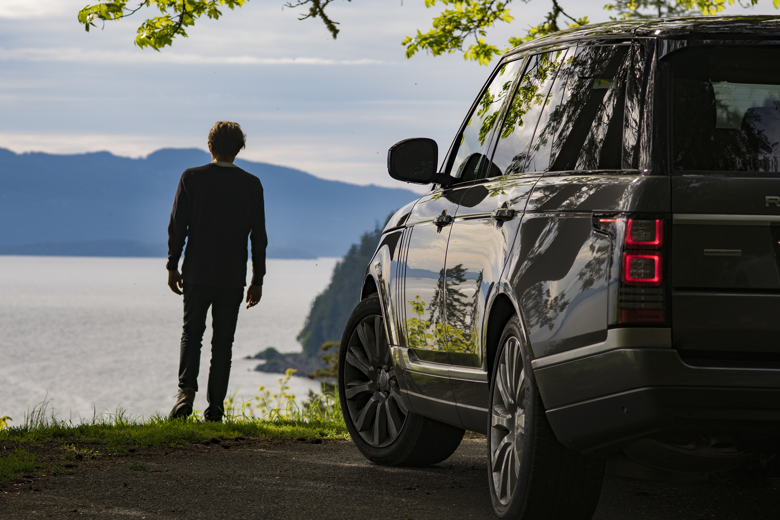

We stopped at this viewpoint along Chuckanut Drive (or highway 11), which hugs the coast of Samish Bay, between the Skagit Valley and Bellingham, Washington State.
It was an impromptu thing – I saw the light looked great and we had an opportunity to get the Range Rover in shot, so we grabbed some images and then headed on our way.
Chuckanut Drive is a great driving road that snakes through forests and along the water, offering spectacular views of the coast. There are many oyster farms along this stretch where you can buy, or dine on, shellfish literally minutes after they are caught from Samish Bay.

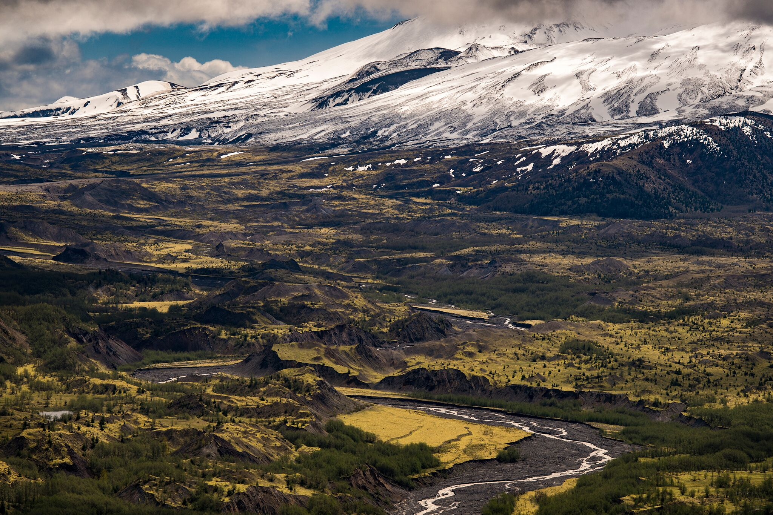

The base of Mount Saint Helens. Looking south-west from the Castle Lake Viewpoint, located along the Spirit Lake Highway, Oregon.

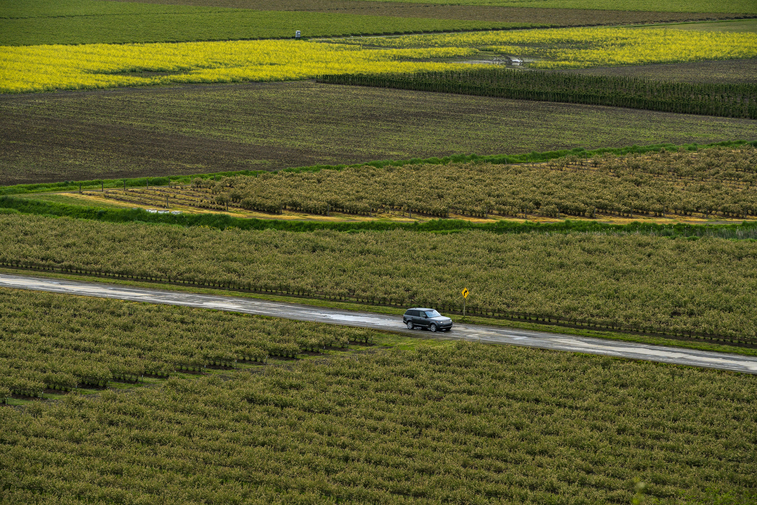

One of my favourite locations we visited in the Skagit Valley was Strawberry Hill. It sits just above the Rexville Grange, where I used to listen to live reggae music several times a year while in high school.
We would go up the hill at night and take in incredible views of the valley, especially during the clear full moon nights.
The valley’s population has grown but there is still very little light pollution, so you can see the heavens quite well.
During the day there is a great view of the farmland so for this shot of the Range Rover driving on Bradshaw road through the Skagit Valley farmland, I hiked up there to photograph the fields, architecture and landscape one afternoon, luckily just before the rain fell!

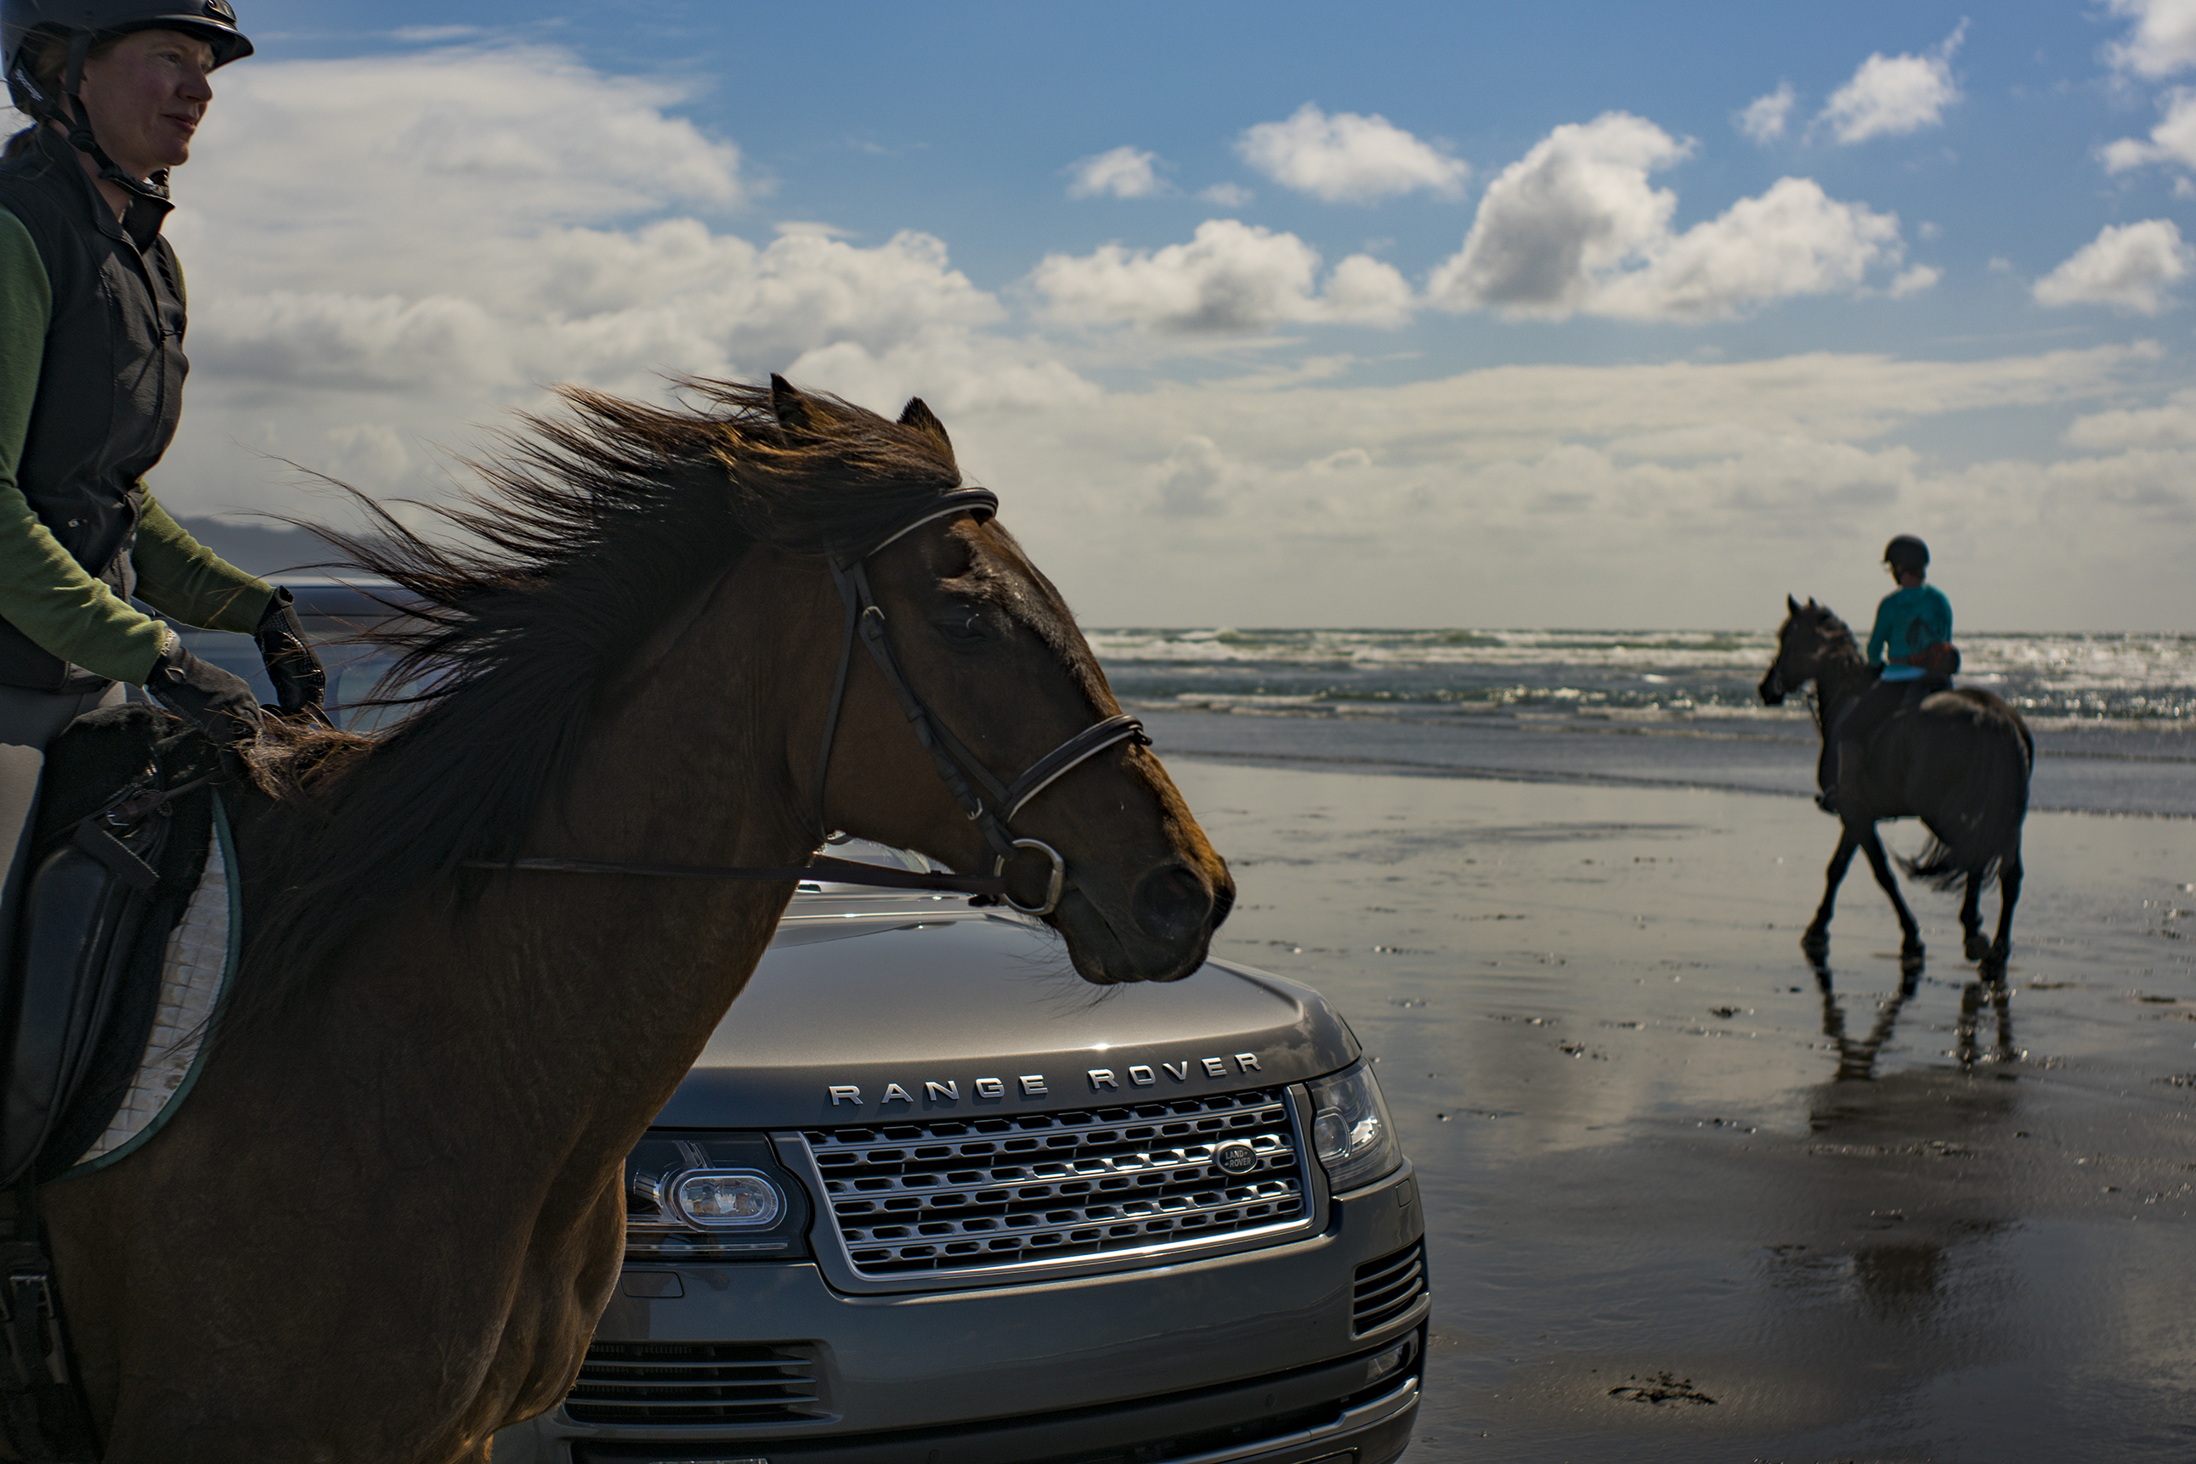

Sometimes on a shoot you catch a break, and we were lucky to bump into two horse riders out for a gallop along the Del Rey Beach State Recreation Site, which borders the Pacific Ocean in Oregon.
They didn’t mind stopping for us to get some shots of the horses and the Range Rover – both looking majestic on the sand.

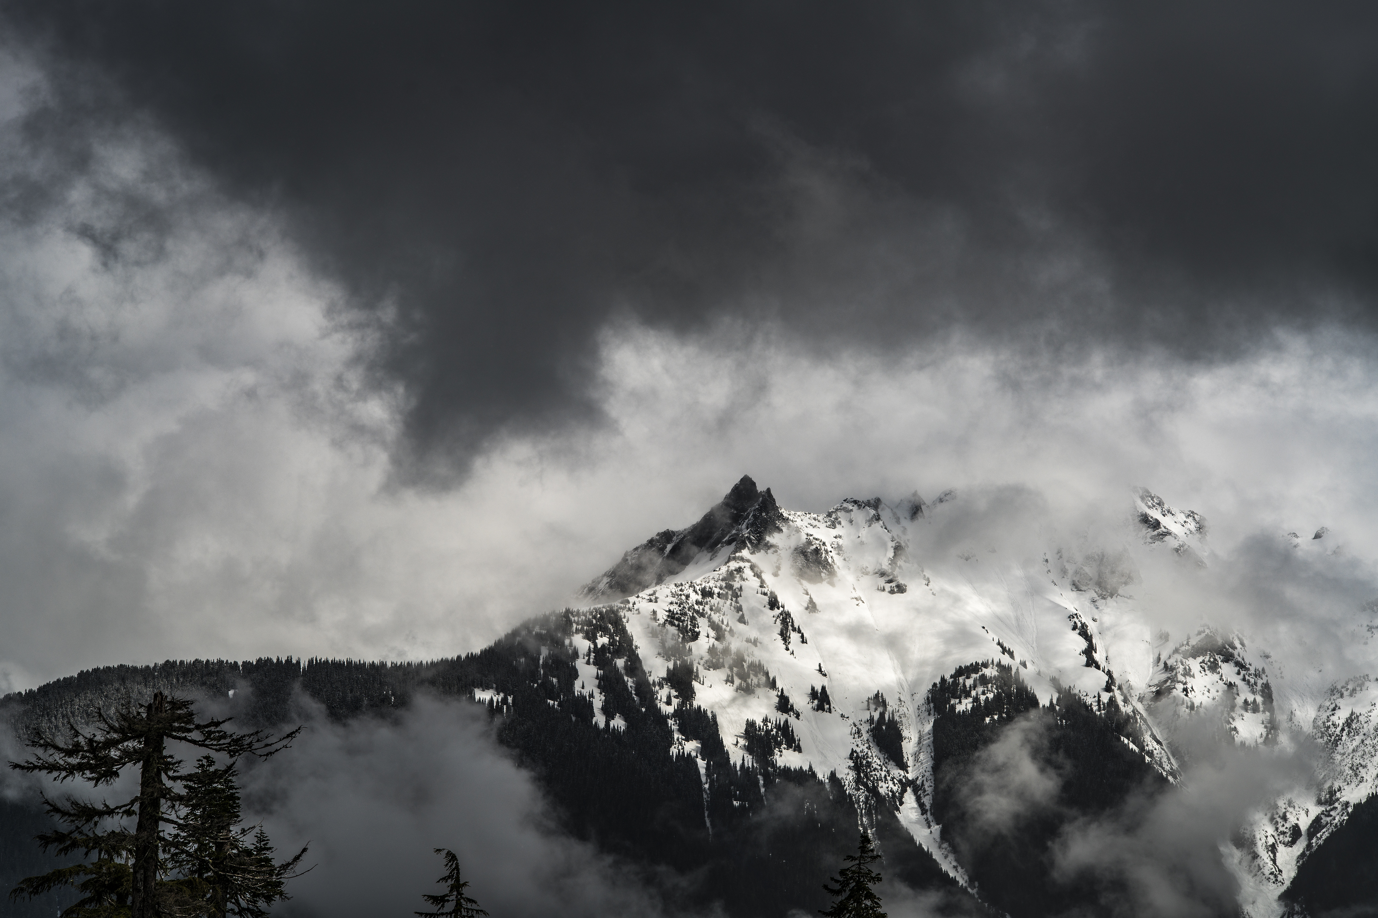

The view of Mount Sefrit and the Nooksack Ridge, from White Salmon Lodge. This is close to the Mount Baker Ski Area in Washington State.
We had to tackle some snowy passes and cross rough terrain to reach this spot in the Range Rover. As someone who grew up in the Pacific Northwest, often driving off-road to go mountain biking, snowboarding or hiking, the adjustable height of the vehicle came in very handy in handling a variety of road/off-road conditions while touring the region.

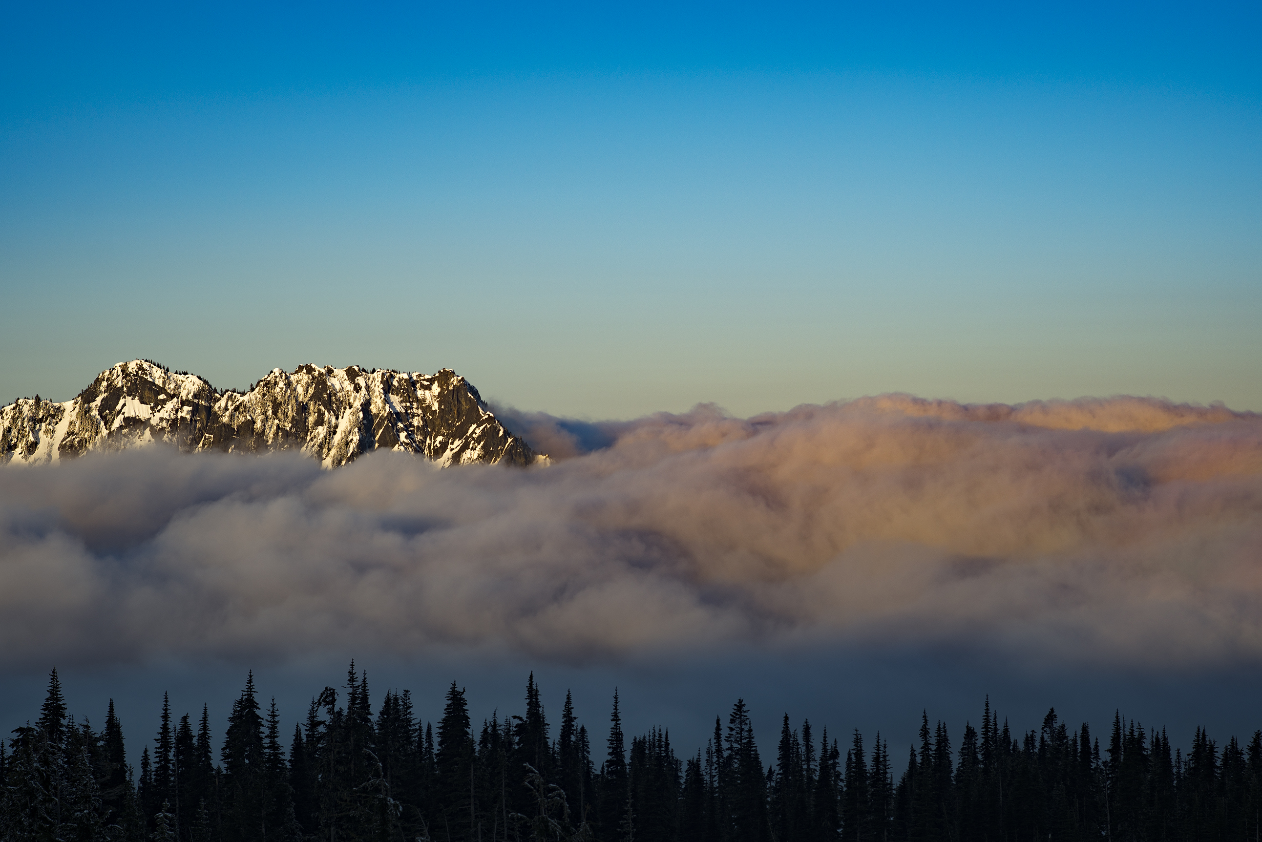

This landscape is taken at sunrise looking southwest from Paradise, towards Wahpenayo Peak, within Mount Rainier National Park, Washington State.
The drive up and down the volcano was filled with spectacular views of Mount Shuksan, the ski area, and the incredibly lush forest, full of trees covered in bright green moss.
Each time I drive up there it brings back great memories of being in the mountains, the fresh air and good times with good friends.
Weather can be tough to predict in these mountain environments and in 1998 nearby Mount Baker broke a world record for snowfall in a ski season, so conditions can be challenging but often good for snowboarding. On this trip, the ski area was closed and as there are often frequent breaks in the clouds in late spring, we were lucky to have some sun on this day.

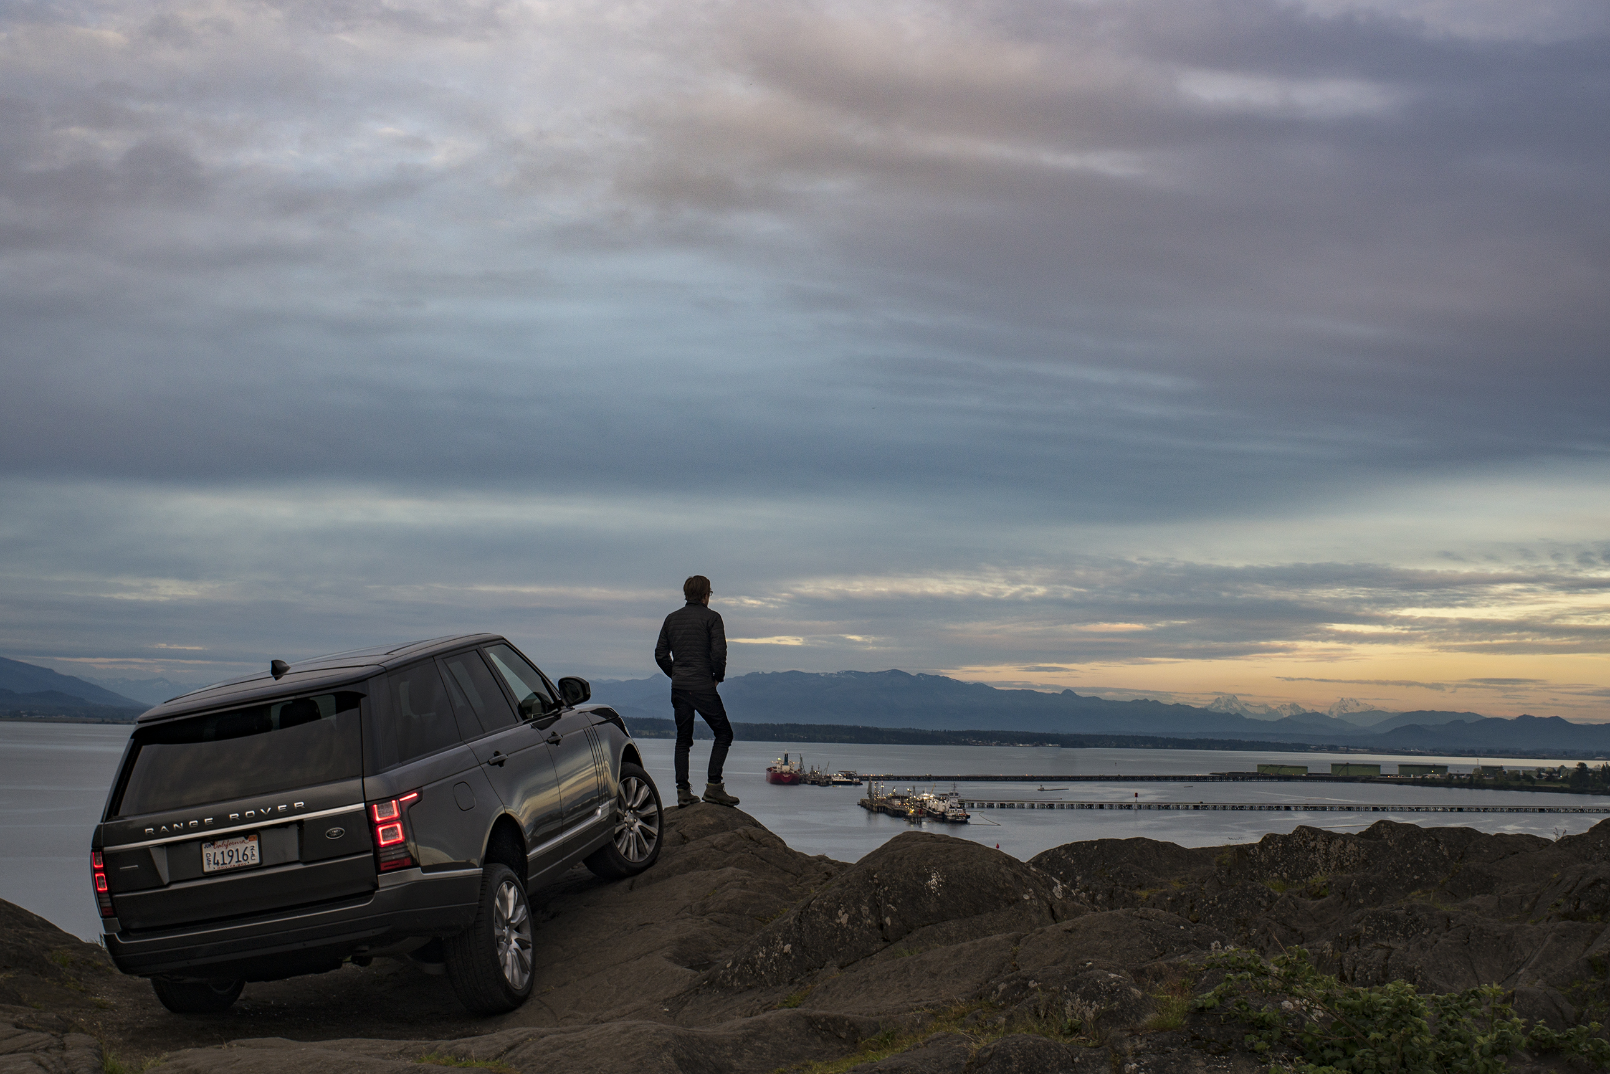

This is a shot of the Range Rover on top of Cap Sante, close to Anacortes, two hours north-west of Seattle. I had a feeling this vantage point would give us a great view at sunset, overlooking Fidalgo Bay to the North Cascades National Park.
The Range Rover was a great vehicle for this trip – really smooth and relaxing to drive on road, and then superb at getting us to places I wouldn’t normally be able to reach, by using its off-road technology. I drove it on and off-road in sand, snow, rain. In mud, dirt and big rocks and in each scenario, the vehicle always remained composed

EINDE BERICHT

Noot voor de redactie:

Voor meer informatie kunt u contact opnemen met:
Jaguar Land Rover Nederland
Aldo van Troost - PR Manager
T. 0345 68 88 42
M. 06 51422470
E. avantroo@jaguarlandrover.com

Nationale Land Rover-mediasite: http://landrovernederland.pr.co/
Internationale Land Rover-mediasite: www.media.landrover.com

Over Land Rover
Land Rover produceert sinds 1948 authentieke 4x4-modellen met ongeëvenaarde terreinkwaliteiten. De Defender, Discovery, Discovery Sport, Range Rover Sport, Range Rover en Range Rover Evoque definiëren de SUV-segmenten in de wereld. Land Rover verkoopt 80 % van de productie buiten het Verenigd Koninkrijk, in meer dan 170 landen.

